Новости в Системе КонсультантПлюс
09.10.2017 -13.10.2017
_______________________________________________________________________________________________________________

Новые формы счета-фактуры, книги покупок и книги продаж

1 октября изменились формы счетов-фактур и корректировочных счетов-фактур, а также правила их заполнения. В правилах ведения книги покупок уточнено, что при ввозе товаров из стран, которые не входят в ЕАЭС, в графе 15 указывается стоимость товаров как в учете. В отношении авансовых счетов-фактур не надо указывать пометку "частичная оплата". Авансовые счета-фактуры при безденежной форме расчетов также теперь подлежат регистрации в книге покупок.
В книге продаж закрепляется возможность регистрировать первичные учетные документы в случаях, когда счета-фактуры не выставляются.
В КонсультантПлюс вы найдете разъяснения по всем изменениям, новые формы счетов-фактур, книг покупок и книг продаж, образцы их заполнения.
Перейти к материалам в КонсультантПлюс можно, набрав в Быстром поиске запрос: новая форма счет-фактуры или новая форма книги покупок и продаж.

Минфин разъяснил: госзаказчик не вправе предъявлять

требования к сроку действия лицензии

По мнению Министерства такое требование ограничивает конкуренцию и нарушает законодательство, отмечает ведомство. Если закупка касается деятельности, для которой нужна лицензия, заказчик должен потребовать от участников только подтвердить ее наличие.

Вопрос: Об установлении в документации о закупке требования о сроке действия лицензии. (Письмо Минфина России от 12.09.2017 N 24-03-06/58653) {КонсультантПлюс}

Ответы на вопросы бухгалтера бюджетной организации – в типовых ситуациях в КонсультантПлюс

- Типовая ситуация: Как в 6-НДФЛ отразить аванс по зарплате? (для бюджетной организации) (Издательство "Главная книга", 2017) {КонсультантПлюс}
- Типовая ситуация: Как в 6-НДФЛ отразить премии? (для бюджетной организации) (Издательство "Главная книга", 2017) {КонсультантПлюс}
- Типовая ситуация: Как в 6-НДФЛ отразить больничные? (для бюджетной организации) (Издательство "Главная книга", 2017) {КонсультантПлюс}
- Типовая ситуация: Как указать дату удержания в 6-НДФЛ? (для бюджетной организации) (Издательство "Главная книга", 2017) {КонсультантПлюс}
- Типовая ситуация: Как в 6-НДФЛ отразить зарплату, начисленную в одном квартале, а выплаченную в другом? (для бюджетной организации) (Издательство "Главная книга", 2017) {КонсультантПлюс}
- Типовая ситуация: Как проверить 6-НДФЛ по контрольным соотношениям? (для бюджетной организации) (Издательство "Главная книга", 2017) {КонсультантПлюс}

Бэкграундер

Как рассчитать пени за просрочку налогов:
пошаговая инструкция

С 1 октября 2017 г. введен новый порядок начисления пеней. Пени на недоимку, образовавшуюся с 01.10.2017, начиная с 31-го календарного дня просрочки, теперь будут начисляться исходя из 1/150 ставки рефинансирования (ключевой ставки) Банка России, раньше - 1/300.
В типовой ситуации "Как рассчитать пени по налогам" приводится:
- формула расчета;
- порядок определения количества дней просрочки;
- примеры расчета по разным налогам.
Дополнительно по теме есть другие материалы: какими проводками отражается в бухучете начисление и уплата пеней по налогам и взносам или как учесть доначисленные в результате проверки налоги в налоговом учете.
Перейти к материалу в КонсультантПлюс можно, набрав в поиске: расчет пени по налогам или перейдя по ссылке Справочная информация: "Размеры пеней, взыскиваемых в случае задержки уплаты налогов или сборов" (Материал подготовлен специалистами КонсультантПлюс) {КонсультантПлюс}
Новый номер журнала Главная книга
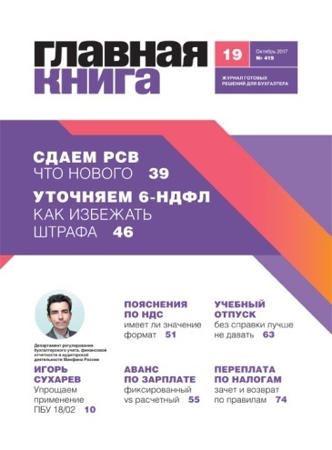
В свежем номере журнала Главная книга Вы узнаете все о ПБУ 18/02. Тема номера - "Упрощаем применение ПБУ 18/02". Советник Департамента регулирования бухучета, финансовой отчетности и аудиторской деятельности Минфина России ответит на все вопросы, связанные с применения этого документа.

Также читайте в новом выпуске журнала:
- Берем автомобиль в аренду, а бензин – взаймы
- Уточненки 6-НДФЛ: когда сдавать, а когда – нет
- Аванс по зарплате: удобнее расчетный или фиксированный?
- Учебный отпуск - обязательный и неоднозначный
- Зачет излишне уплаченных налогов
- Возврат переплаченных налогов
- Кто ответит за банкротство организации

На сайте Главной книги подписчики журнала имеют доступ к разделу БУХГАЛТЕРСКИЕ СЕМИНАРЫ – это все важные изменения и разъяснения точно в срок!
8 полезных семинаров в год
Семинар по отчетности - к началу каждой отчетной кампании
Конкретные ответы на актуальные вопросы

